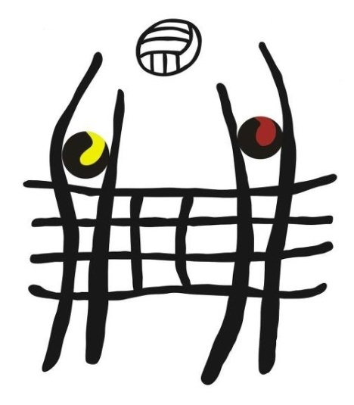
Coroczny Turniej Piłki Siatkowej Plażowej
o Puchar Sołtysa Mikorzyna
Stowarzyszenie Społecznege im. Mikory w Mikorzynie
5 Lipca 2015r. ( Niedziela) godzina 13.00
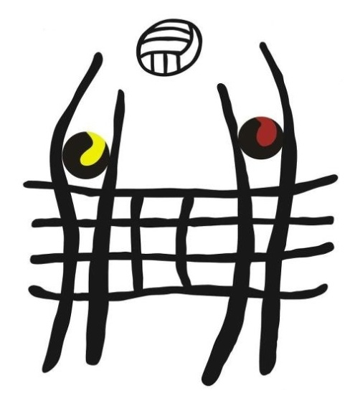
Na Ośrodku Wypoczynkowym w Mikorzynie

Zapisy drużyn proszę zgłaszać pod
Nr. Tel. 605 246 059
Mecze będą rozgrywane w kategorii open
Zespół powinien składać się z dwóch zawodników
( plus jeden rezerwowy) i posiadać swoją polską nazwę.
Zapraszamy !!!

